Это транспорт. Транспортные средства состоят из различных частей. Рассмотри условное обозначение 1 внизу страницы. Расскажи о строении и цвете каждого транспортного средства по образцу: Это пожарная машина. У пожарной машины есть красная кабина с белыми полосками, красный кузов, двери, колёса чёрного цвета...
1.
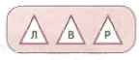
Транспорт бывает наземный, водный и воздушный. Рассмотри условное обозначение 2. Соедини линиями своего цвета каждое транспортное средство с подходящим символом. Составь предложения по образцу: Это пожарная
2.
машина. Она перемещается по земле, поэтому пожарная машина — наземный транспорт.

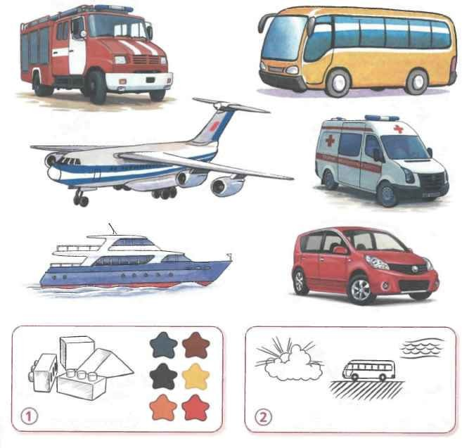
Части предмета и их цвет
Какой это вид транспорта (воздушный, наземный или водный)?

Письма и посылки люди отправляют в другие города по почте. Послушай рассказ:
3.
«На почту люди приносят посылки, письма и бандероли. Посылки, письма и бандероли загружают в машину. Машина подвозит почто­
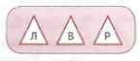
вый груз к самолёту. Самолёт перевозит посылки, письма и бандероли в другие города».
4.
Рассмотри опорные картинки и составь по ним пересказ.
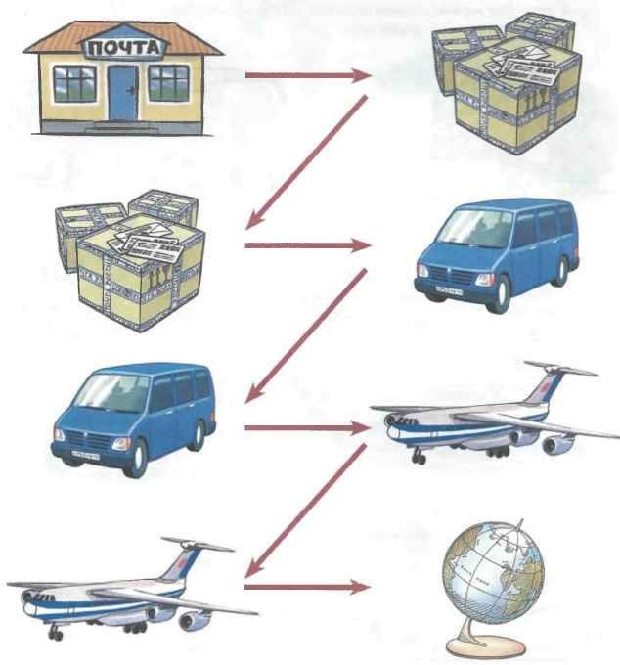

5. Рассмотри картинки. Послушай рассказ «Поездка к бабушке и дедушке».

Однажды летом Маша и Ваня вместе с родителями отправились в гости к бабушке и де­ душке в деревню. Утром вся семья собрала вещи, и папа вызвал такси. На такси доехали до железно­ дорожного вокзала.
На вокзале мама купила четыре билета, и все сели в вагон. На поезде доехали до нужной станции.
На станции все погрузили вещи в автобус и до­ ехали и до деревни Ложкина В деревне папу, маму, Машу и Ваню встретили бабушка и дедушка.

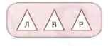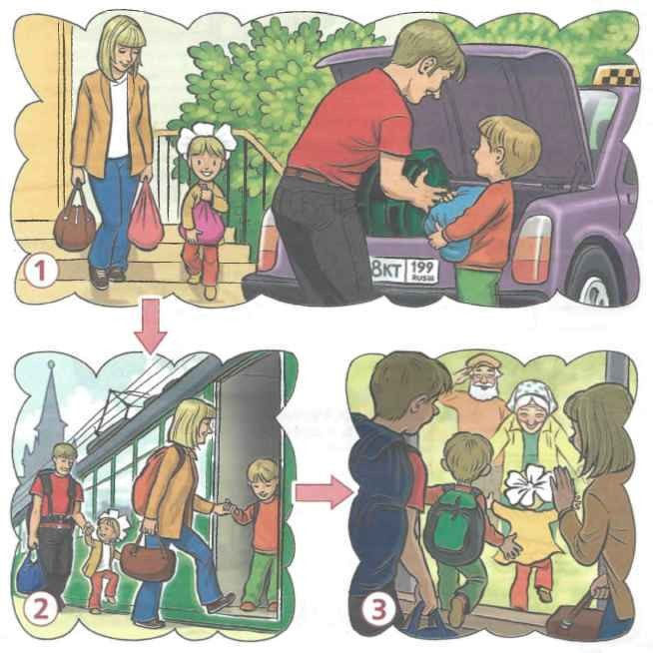Составь пересказ по картинкам. Расскажи по порядку, что было сначала, что потом и чем все закончилось.
6.

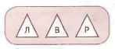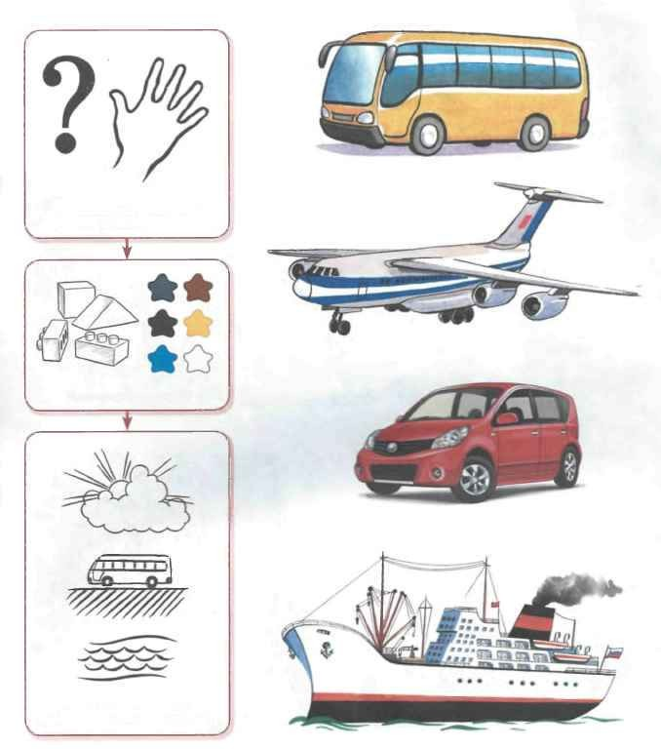«Составь рассказы-описания». Рассмотри картинки. Расскажи о каждом виде транспорта по картинному плану. Начни рассказ так: Я хочу рассказать об... (автобусе).
7.

Как используется транспортное средство?

Части предмета и их цвет

Какой это вид транспорта (воздушный, наземный или водный)?

